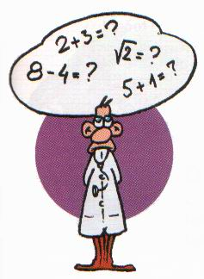
odličan ( 5 ) | vrlo dobar ( 4 ) | dobar ( 3 ) | dovoljan ( 2 ) | nedovoljan ( 1 )
U potpunosti usvojio sve sadržaje. Točno, brzo i temeljito rješava i povezuje. Zahtjevnije  zadatke rješava samostalno primjenjujući sva znanja. Zadaće su redovite i točno napisane, uvijek aktivan. | U većoj mjeri usvojeni sadržaji , umjereno brzo , samostalno i točno rješava zadatke dok uz pomoć učitelja postavlja i računa zahtjevnije problemske situacije. Često aktivan , zadaće redovite i točne. | Djelomično usvojeni sadržaji. Reproducira temeljne pojmove , ali ih ne zna primijeniti .  Zadatke rješava sporo , griješi te ih uz pomoć učitelja ispravlja. Zadaće uglavnom redovite,  ali ponekad netočne. Potreban mu je poticaj u radu. | Nepotpuno , površno i s pogreškama usvojeni sadržaji.  Sporo rješava , griješi , ali uz pomoć učitelja uspijeva riješiti. Izrazito nesiguran u primjeni znanja.  Zadaće neredovite i netočne . Nezainteresiran i neaktivan. | Nastavni sadržaji nisu usvojeni. Znanje je manjkavo pa nije primjenjivo. Zadatke ne može riješiti niti uz pomoć učitelja. Zadaće su netočne i neredovite , nezainteresiran.

